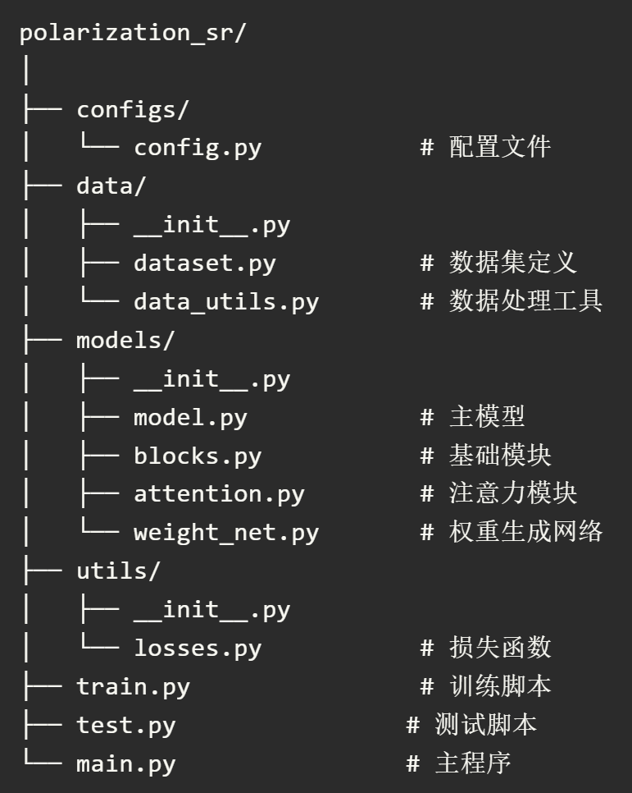
第一部分代码，包含了数据加载和预处理的实现。主要特点：
- 使用EasyDict管理配置参数
- 实现了自定义Dataset类处理偏振图像数据
- 支持随机裁剪等数据增强
- 提供了数据加载器构建函数
Weight_net model
- 动态权重生成网络，包含特征压缩、空间注意力和权重预测
- 四个独立的输出头，分别用于重建S0光强、全偏振度、偏振角和椭圆率
- 完整的主干网络，整合了所有模块
# 训练模式
python main.py --mode train
# 测试模式
python main.py --mode test --test_folder ./test_data --save_folder ./results
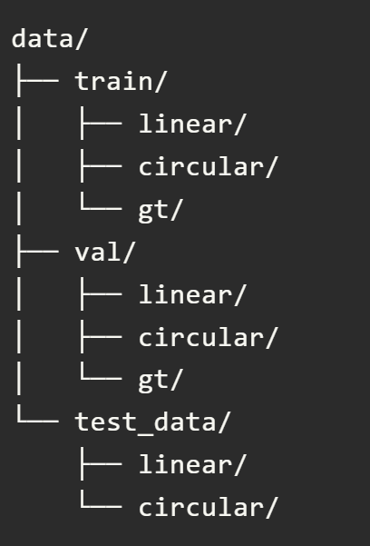
Test main
- 主要功能：
- 支持大尺寸图像的分块处理和无缝拼接
- 提供完整的训练和测试流程
- 包含详细的结果可视化和保存
- 支持多GPU训练
- 包含完整的日志记录系统
- 注意事项：
- 确保数据集格式正确
- 根据实际GPU内存大小调整batch_size和patch_size
- 可能需要根据具体数据调整模型参数和损失函数权重
- 建议使用预训练模型初始化权重

